

LAPORAN MONITORING DAN EVALUASI PROSES PEMBELAJARAN

Unit Penjaminan Mutu
INSTITUT KESEHATAN IMMANUEL BANDUNG

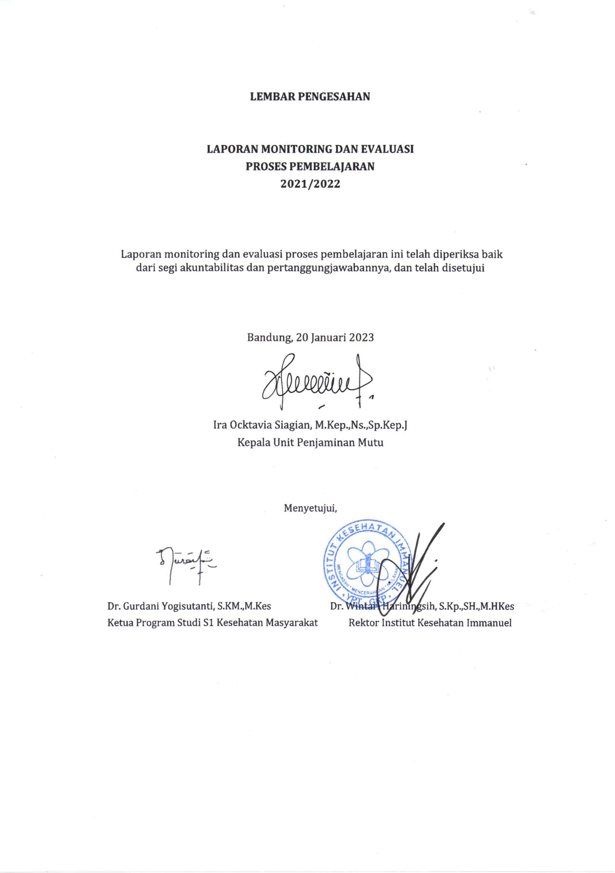
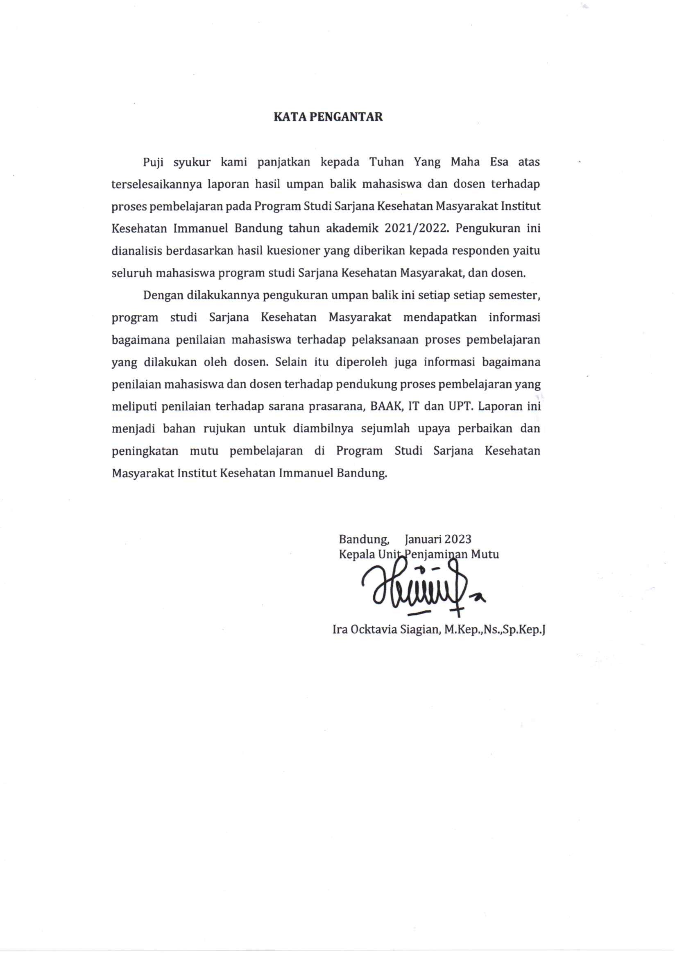

PENDAHULUAN
Salah satu proses yang penting dalam pelaksanaan Tri Dharma Perguruan Tinggi adalah proses pembelajaran yang didukung oleh dosen. Dosen memiliki peranan penting dalam proses pembelajaran agar seluruh kegiatan dapat berjalan dengan baik. Untuk memastikan proses pembelajaran berjalan dengan baik dan terarah, maka dilakukan kegiatan monitoring dan evaluasi terhadap pelaksanaan pembelajaran.
Pelaksanaan monitoring dan evaluasi proses pembelajaran di Institut Kesehatan Immanuel Bandung, dilakukan terhadap seluruh program studi pada tiap tahun. Monitoring dilakukan untuk mengetahui kegiatan proses pembelajaran oleh dosen. Sedangkan evaluasi merupakan hasil akhir dari kegiatan monitoring yang dilakukan selama proses belajar mengajar selama satu semester. Seluruh data yang disajikan dalam laporan ini diperoleh atas kerjasama Unit Penjaminan Mutu (UPM) dan Program Studi.

Tujuan
Secara umum, kegiatan monitoring dan evaluasi proses pembelajaran di Institut Kesehatan Immanuel Bandung dilakukan dengan tujuan sebagai berikut:
  - Melakukan pengendalian terhadap proses pembelajaran agar kegiatan berjalan secara efektif dan mencapai hasil yang direncanakan;
  - Mendapatkan informasi terkait dengan pelaksanaan perkuliahan dan hasil- hasilnya, serta bahan informasi untuk keberlanjutan proses pembelajaran berikutnya;
  - Mendapatkan masukan untuk perbaikan sebagai bahan rekomendasi dalam pengambilan keputusan oleh jajaran Pimpinan Institut Kesehatan Immanuel Bandung.

Ruang Lingkup
Kegiatan monitoring dan evaluasi proses pembelajaran dilaksanakan secara konsisten setiap semester melalui SIMAK STIKI terhadap hal-hal yang terkait dengan proses pembelajaran, yaitu:
  - Kehadiran Dosen;

  - Kehadiran Mahasiswa;
  - Pencapaian Materi Mata Kuliah;
  - Evaluasi Kinerja Dosen oleh Mahasiswa (EDOM)

Hasil Monitoring dan Evaluasi
Hasil monitoring dan evaluasi terhadap proses pembelajaran semester Tahun Ajaran 2022/2023 meliputi: data kehadiran dosen dalam proses pembelajaran, data kehadiran mahasiswa dalam proses pembelajaran, pencapaian materi ajar sesuai dengan RPS serta hasil Evaluasi Dosen oleh Mahasiswa (EDOM)

- Kehadiran Dosen dalam Proses Pembelajaran
Data yang digunakan dalam melakukan monitoring dan evaluasi proses pembelajaran adalah data kehadiran yang tercatat dan terekam di Sistem Informasi dan Akademik (SIMAK) Institut Kesehatan Immanuel Bandung. Pertemuan tatap muka dosen dan mahasiswa ditetapkan sebanyak 16 kali (enam belas) kali pertemuan (termasuk UjianTengah Semester (UTS) dan Ujian Akhir Semester (UAS). Berikut adalah rekapitulasi kehadiran dosen selama perkuliahan semester gasal dan genap 2022/2023.
Tabel 1. Tabel rekapitulasi kehadiran dosen semester gasal 2022/2023

No | Mata Kuliah |  | Nama Dosen | Jml Kehadiran | Persentase Kehadiran
No | Kode | Nama
1 | MKWU1801 | Pendidikan Agama | Neti Sitorus, SST.,M.Kes | 16 | 100%
2 | MKWU1802 | Pendidikan Pancasila | Sri Rejeki, SST.,MM.Kes | 16 | 100%
3 | MKWU1803 | Kewarganegaraan | Widyadari P, S.Kep.Ns.,M.Kep | 16 | 100%
4 | MKWU1804 | Bahasa Indonesia | Berlyna D.S, S.Kep,Ns.,M.Kep | 16 | 100%
5 | KM18101 | Bahasa Ingggris 1 | Stephanie M,S.Kep.,Ns.,MNS | 16 | 100%
6 | KM18102 | Dasar Ilmu Kesehatan Masyarakat | Fahmi Fuadah, SST.,M.Kes | 16 | 100%
7 | KM18603 | Kewirausahaan | Reynaldi Tresnadjaya, ST.,MM | 16 | 100%
8 | KM18103 | Dasar kependudukan | Neti Sitorus, SST.,M.Kes | 16 | 100%
9 | KM18105 | Komunikasi Kesehatan | Neti Sitorus, SST.,M.Kes | 16 | 100%
10 | KM18301 | Sosio Antropologi Kesehatan | Linda Hotmaida, S.Kep,Ns.,M.KM | 16 | 100%
11 | KM18302 | Dasar Promosi Kesehatan | Neti Sitorus, SST.,M.Kes | 16 | 100%
12 | KM18303 | Dasar Epidemiologi | Widawati, S.KM.,M.KM | 16 | 100%
13 | KM18304 | Administrasi dan Kebijakan Kesehatan | Fahmi Fuadah, SST.,M.Kes | 16 | 100%
14 | KM18305 | Pengembangan dan Pengorganisasian | Linda Hotmaida, S.Kep,Ns.,M.KM | 16 | 100%

 |  |  |  | Masyarakat
15 | KM18404 |  |  | Dasar Kesehatan Reproduksi/KIA | Tri Ardayani, S.Kep,Ns.,M.KM | 16 | 100%
16 | KM18102 |  |  | Dasar Ilmu Kesehatan Masyarakat | Fahmi Fuadah, SST.,M.Kes | 16 | 100%
17 |  | KM18104 |  | Biomedik 2 | Neti Sitorus, SST.,M.Kes | 16 | 100%
18 |  |  |  | Dasar Kependudukan | Neti Sitorus, SST.,M.Kes | 30 | 100%
18 |  | KM18103
19 |  |  |  | Biostatistik Deskriptif dan Inferensial | Dr. Gurdani Yogisutanti,S.KM.,M.Sc | 30 | 100%
19 |  | KM18309
20 | KM18701 |  |  | Seminar Kesehatan | Tri Ardayani, S.Kep,Ns.,M.KM | 30 | 100%
21 | KM18501 |  |  | Kesehatan Lingkungan Pemukiman dan Perkotaan | Tri Ardayani, S.Kep,Ns.,M.KM | 30 | 100%
22 | KM18502 |  |  | Higiene Industri | Dr. Gurdani Yogisutanti,S.KM.,M.Sc | 30 | 100%
23 |  |  |  | Surveilance Kesehatan Masyarakat | Dr. Gurdani Yogisutanti,S.KM.,M.Sc | 30 | 100%
23 |  | KM18503
24 |  |  |  | Managemen Strategik | Yuliani, SE., MM | 16 | 100%
24 |  | KM18504
25 |  |  |  | Manajemen Mutu Pelayanan Kesehatan | Fahmi Fuadah, SST.,M.Kes | 16 | 100%
25 |  | KM18505
26 | KM18506 |  |  | Teknologi Pengembangan Media Kesehatan | Neti Sitorus, SST.,M.Kes | 16 | 100%
27 |  |  |  | Kebijakan Kesehatan | Fahmi Fuadah, SST.,M.Kes | 16 | 100%
27 |  | KM18507
28 |  |  |  | Kewirausahaan | Reynaldi Tresnadjaya, ST.,MM | 16 | 100%
28 |  | KM18603
29 |  |  |  | Seminar Kesehatan | Tri Ardayani, S.Kep,Ns.,M.KM | 16 | 100%
29 |  | KM18701
30 | KME18701 |  |  | Telaah Artikel | Dr. Gurdani Yogisutanti,S.KM.,M.Sc | 16 | 100%
31 | KME18702 |  |  | Penelitian Kualitatif | Tri Ardayani, S.Kep,Ns.,M.KM | 16 | 100%
32 | KM18603` |  |  | Kewirausahaan | Reynaldi Tresnadjaya, ST.,MM | 16 | 100%
33 |  |  |  | Seminar Kesehatan | Tri Ardayani, S.Kep,Ns.,M.KM | 16 | 100%
33 |  | KM18701

Tabel 2. Tabel rekapitulasi kehadiran dosen semester genap 2022/2023

No | Mata Kuliah |  |  |  | Nama Dosen | Jml Kehadiran | Persentase Kehadiran
No | Kode |  |  | Nama
1 |  |  |  | Bahasa Inggris 2 | Stephanie M,S.Kep.,Ns.,MNS | 16 | 100%
1 |  | KM18201
2 |  |  |  | Farmakologi Sosial | Fahmi Fuadah, SST.,M.Kes | 16 | 100%
2 |  | KM18202
3 | KM18203 |  |  | Dasar Biomedik 1 (Anatomi Fisiologi, Biokimia dan Patologi Umum) | Neti Sitorus, SST.,M.Kes | 16 | 100%
4 |  | KM18204 |  | Psikologi Kesehatan | Juliyanti, S.Kep.,Ns.,M.Si | 16 | 100%
5 | KM18205 |  |  | Dasar Kesehatan Lingkungan | Linda Hotmaida, S.Kep,Ns.,M.KM | 16 | 100%
6 |  |  |  | Aplikasi Komputer | Dr. Gurdani Yogisutanti,S.KM.,M.Sc | 16 | 100%
6 |  | KM18206
7 | KM18207 |  |  | Organisasi dan Manajemen Pelayanan Kesehatan | Fahmi Fuadah, SST.,M.Kes | 16 | 100%
8 | KM18208 |  |  | Dasar Ilmu Gizi Kesehatan Masyarakat | Fahmi Fuadah, SST.,M.Kes | 16 | 100%
9 | KM18209 |  |  | Etika dan Hukum Kesehatan | Dr. Wintari Hariningsih, S.Kp.,M.HKes | 16 | 100%
10 |  | KM18401 |  | Perencanaan dan Evaluasi Promosi  Kesehatan Masyarakat | Tri Ardayani, S.Kep,Ns.,M.KM | 16 | 100%
11 |  | KM18403 |  | Epidemiologi Penyakit Menular | Widawati, S.KM.,M.KM | 16 | 100%
12 |  |  |  | Dasar K3 | Dr. Gurdani Yogisutanti,S.KM.,M.Sc | 16 | 100%
12 |  | KM18404
13 |  |  |  | TIK dan SIK | Neti Sitorus, SST.,M.Kes | 16 | 100%
13 |  | KM18405
14 | KM18406 |  |  | Epidemiologi Penyakit Tidak Menular | Widawati, S.KM.,M.KM | 16 | 100%
15 | KM18407 |  |  | Kepemimpinan dan Berpikir Sistem  Kesehatan Masyarakat | Dr. Gurdani Yogisutanti,S.KM.,M.Sc | 16 | 100%

16 | KM18408 |  |  | Perencanaan dan Evaluasi Kesehatan | Fahmi Fuadah, SST.,M.Kes | 16 | 100%
17 | KM18409 |  |  | Praktik Belajar Lapangan 1 | Linda Hotmaida, S.Kep,Ns.,M.KM | 16 | 100%
18 |  |  |  | Manajemen Bencana | Kristin Sihombing, S.KM.,MMRS | 30 | 100%
18 |  | KM18509
19 |  |  |  | Kesehatan Reproduksi dan HIV AIDS | Tri Ardayani, S.Kep,Ns.,M.KM` | 30 | 100%
19 |  | KM18601
20 | KM18602 |  |  | Manajemen Data | Dr. Gurdani Yogisutanti,S.KM.,M.Sc | 30 | 100%
21 | KM18605 |  |  | Pembiayaan dan Penganggaran Kesehatan | Reynaldi Tresnadjaya, ST.,MM | 30 | 100%
22 | KM18606 |  |  | Metodologi Penelitian (kualitatif dan kuantitatif) | Dr. Gurdani Yogisutanti,S.KM.,M.Sc | 30 | 100%
23 |  |  |  | Penulisan Ilmiah | Tri Ardayani, S.Kep,Ns.,M.KM` | 30 | 100%
23 |  | KM18607
24 |  |  |  | Manajemen Bencana | Kristin Sihombing, S.KM.,MMRS | 16 | 100%
24 |  | KM18509
25 |  |  |  | Praktek Belajar Lapangan 2 | Fahmi Fuadah, SST.,M.Kes | 16 | 100%
25 |  | KM18510
26 |  |  |  | Investigasi Wabah | Widawati, S.KM.,M.KM | 16 | 100%
26 |  | KM18601
27 |  |  |  | Epidemiologi Kesehatan Jiwa | Linda Hotmaida, S.Kep,Ns.,M.KM | 16 | 100%
27 |  | KM18602
28 |  |  |  | Pengendalian Vektor | Dr. Gurdani Yogisutanti,S.KM.,M.Sc | 16 | 100%
28 |  | KM18702

Dari data diatas menujukkan bahwa seluruh dosen Program Studi S1 Kesehatan Masyarakat telah memenuhi kehadiran dalam proses pembelajaran pada semester gasal dan genap TA 2022/2023 hingga mencapai 100% kehadiran. Komitmen para dosen di dalam Program Studi S1 Kesehatan Masyarakat terkait dengan kehadiran dosen.
- Kehadiran Mahasiswa dalam Proses Pembelajaran
Data yang digunakan untuk monitoring dan evaluasi kehadiran mahasiswa dalam proses pembelajaran diambil dari data Sistem Informasi Kampus (Sisfokampus) sebagai media bagi dosen untuk melakukan pencatatan terhadap kehadiran atau ketidakhadiran mahasiswa pada setiap sesi pertemuan perkuliahan berlangsung. Jika persentase kehadiran mahasiswa kurang dari 75% maka akan menjadi penghalang untuk mengikuti Ujian Tengah Semester (UTS) dan Ujian Akhir Semester (UAS). Berikut adalah rekapitulasi kehadiran mahasiswa selama perkuliahan semester gasal dan genap TA 2022/2023.

Tabel 3. Rekapitulasi kehadiran mahasiswa semester gasal 2022/2023

No | Mata Kuliah |  | Jml Kehadiran | Persentase Kehadiran
No | Kode | Nama
1 | MKWU1801 | Pendidikan Agama | 16 | 94%
2 | MKWU1802 | Pendidikan Pancasila | 16 | 94%
3 | MKWU1803 | Kewarganegaraan | 16 | 94%

4 | MKWU1804 |  |  | Bahasa Indonesia | 16 | 94%
5 | KM18101 |  |  | Bahasa Ingggris 1 | 16 | 94%
6 |  |  |  | Dasar Ilmu Kesehatan Masyarakat | 16 | 95%
6 |  | KM18102 |  | Dasar Ilmu Kesehatan Masyarakat | 16 | 95%
7 |  |  |  | Kewirausahaan | 16 | 95%
7 |  | KM18603
8 | KM18103 |  |  | Dasar kependudukan | 16 | 94%
9 | KM18105 |  |  | Komunikasi Kesehatan | 16 | 95%
10 | KM18301 |  |  | Sosio Antropologi Kesehatan | 16 | 95%
11 | KM18302 |  |  | Dasar Promosi Kesehatan | 16 | 94%
12 |  |  |  | Dasar Epidemiologi | 16 | 95%
12 |  | KM18303 |  | Dasar Epidemiologi | 16 | 95%
13 |  |  |  | Administrasi dan Kebijakan Kesehatan | 16 | 94%
13 |  | KM18304
14 | KM18305 |  |  | Pengembangan dan Pengorganisasian Masyarakat | 16 | 94%
15 | KM18404 |  |  | Dasar Kesehatan Reproduksi/KIA | 16 | 94%
16 |  | KM18102 |  | Dasar Ilmu Kesehatan Masyarakat | 16 | 94%
17 | KM18104 |  |  | Biomedik 2 | 16 | 94%
18 |  |  |  | Dasar Kependudukan | 16 | 94%
18 |  | KM18103 |  | Dasar Kependudukan | 16 | 94%
19 |  |  |  | Biostatistik Deskriptif dan Inferensial | 16 | 94%
19 |  | KM18309
20 | KM18701 |  |  | Seminar Kesehatan | 16 | 94%
21 | KM18501 |  |  | Kesehatan Lingkungan Pemukiman dan Perkotaan | 16 | 94%
22 | KM18502 |  |  | Higiene Industri | 16 | 94%
23 |  |  |  | Surveilance Kesehatan Masyarakat | 16 | 95%
23 |  | KM18503 |  | Surveilance Kesehatan Masyarakat | 16 | 95%
24 |  |  |  | Managemen Strategik | 16 | 95%
24 |  | KM18504
25 |  |  |  | Manajemen Mutu Pelayanan Kesehatan | 16 | 94%
25 |  | KM18505
26 |  |  |  | Teknologi Pengembangan Media Kesehatan | 16 | 94%
26 |  | KM18506
27 | KM18507 |  |  | Kebijakan Kesehatan | 16 | 94%
28 | KM18603 |  |  | Kewirausahaan | 16 | 94%
29 | KM18701 |  |  | Seminar Kesehatan | 16 | 94%
30 | KME18701 |  |  | Telaah Artikel | 16 | 94%
31 | KME18702 |  |  | Penelitian Kualitatif | 16 | 94%
32 | KM18603` |  |  | Kewirausahaan | 16 | 94%
33 | KM18701 |  |  | Seminar Kesehatan | 16 | 94%

Tabel 4. Rekapitulasi kehadiran mahasiswa semester genap 2022/2023

No | Mata Kuliah |  |  |  | Jml Kehadiran | Persentase Kehadiran
No | Kode |  |  | Nama
1 |  |  |  | Bahasa Inggris 2 | 16 | 94%
1 |  | KM18201 |  | Bahasa Inggris 2 | 16 | 94%
2 |  |  |  | Farmakologi Sosial | 16 | 94%
2 |  | KM18202
3 | KM18203 |  |  | Dasar Biomedik 1 (Anatomi Fisiologi, Biokimia dan Patologi Umum) | 16 | 95%
4 |  | KM18204 |  | Psikologi Kesehatan | 16 | 95%
5 | KM18205 |  |  | Dasar Kesehatan Lingkungan | 16 | 94%
6 |  |  |  | Aplikasi Komputer | 16 | 94%
6 |  | KM18206 |  | Aplikasi Komputer | 16 | 94%
7 |  |  |  | Organisasi dan Manajemen Pelayanan Kesehatan | 16 | 94%
7 |  | KM18207

8 | KM18208 |  |  | Dasar Ilmu Gizi Kesehatan Masyarakat | 16 | 94%
9 | KM18209 |  |  | Etika dan Hukum Kesehatan | 16 | 94%
10 | KM18401 |  |  | Perencanaan dan Evaluasi Promosi Kesehatan Masyarakat | 16 | 94%
11 |  | KM18403 |  | Epidemiologi Penyakit Menular | 16 | 94%
12 |  |  |  | Dasar K3 | 16 | 94%
12 |  | KM18404 |  | Dasar K3 | 16 | 94%
13 |  |  |  | TIK dan SIK | 16 | 94%
13 |  | KM18405
14 | KM18406 |  |  | Epidemiologi Penyakit Tidak Menular | 16 | 94%
15 | KM18407 |  |  | Kepemimpinan dan Berpikir Sistem Kesehatan Masyarakat | 16 | 94%
16 | KM18408 |  |  | Perencanaan dan Evaluasi Kesehatan | 16 | 94%
17 | KM18409 |  |  | Praktik Belajar Lapangan 1 | 16 | 94%
18 |  |  |  | Manajemen Bencana | 30 | 95%
18 |  | KM18509 |  | Manajemen Bencana | 30 | 95%
19 |  |  |  | Kesehatan Reproduksi dan HIV AIDS | 30 | 94%
19 |  | KM18601
20 | KM18602 |  |  | Manajemen Data | 30 | 94%
21 |  | KM18605 |  | Pembiayaan dan Penganggaran Kesehatan | 30 | 94%
22 | KM18606 |  |  | Metodologi Penelitian (kualitatif dan kuantitatif) | 30 | 94%
23 |  |  |  | Penulisan Ilmiah | 30 | 94%
23 |  | KM18607 |  | Penulisan Ilmiah | 30 | 94%
24 |  |  |  | Manajemen Bencana | 16 | 94%
24 |  | KM18509
25 |  |  |  | Praktek Belajar Lapangan 2 | 16 | 95%
25 |  | KM18510
26 |  |  |  | Investigasi Wabah | 16 | 94%
26 |  | KM18601
27 |  |  |  | Epidemiologi Kesehatan Jiwa | 16 | 95%
27 |  | KM18602
28 |  |  |  | Pengendalian Vektor | 16 | 94%
28 |  | KM18702
Persentasi rata-rata kehadiran mahasiswa adalah 94%. Apabila dibandingkan dengan rata-rata kehadiran mahasiswa untuk semester gasal dan genap TA 2020/2021 terjadi peningkatan sebesar 2.1%.
- Pencapaian Materi Mata Kuliah
Untuk mendukung Capaian Pembelajaran (CP) dari setiap Mata Kuliah, maka proses pembelajaran yang dilaksanakan harus sesuai dengan Rencana Pembelajaran Semester (RPS). Ketidaklengkapan materi akan mempengaruhi kompetensi mahasiswa sehingga mengakibatkan tidak terpenuhinya Capaian Pembelajaran yang telah ditetapkan.

Tabel 5. Tabel Rekapitulasi pencapaian materi mata kuliah sesuai RPS

No | Mata Kuliah |  | Nama Dosen | Persentase Pencapaian RPS
No | Kode | Nama
1 | MKWU1801 | Pendidikan Agama | Neti Sitorus, SST.,M.Kes | 100%
2 | MKWU1802 | Pendidikan Pancasila | Sri Rejeki, SST.,MM.Kes | 100%
3 | MKWU1803 | Kewarganegaraan | Widyadari P, S.Kep.Ns.,M.Kep | 100%

4 | MKWU1804 |  |  | Bahasa Indonesia | Berlyna D.S, S.Kep,Ns.,M.Kep | 100%
5 | KM18101 |  |  | Bahasa Ingggris 1 | Stephanie M,S.Kep.,Ns.,MNS | 100%
6 |  |  |  | Dasar Ilmu Kesehatan Masyarakat | Fahmi Fuadah, SST.,M.Kes | 100%
6 |  | KM18102 |  | Dasar Ilmu Kesehatan Masyarakat | Fahmi Fuadah, SST.,M.Kes | 100%
7 |  |  |  | Kewirausahaan | Reynaldi Tresnadjaya, ST.,MM | 100%
7 |  | KM18603
8 | KM18103 |  |  | Dasar kependudukan | Neti Sitorus, SST.,M.Kes | 100%
9 | KM18105 |  |  | Komunikasi Kesehatan | Neti Sitorus, SST.,M.Kes | 100%
10 | KM18301 |  |  | Sosio Antropologi Kesehatan | Linda Hotmaida, S.Kep,Ns.,M.KM | 100%
11 | KM18302 |  |  | Dasar Promosi Kesehatan | Neti Sitorus, SST.,M.Kes | 100%
12 |  |  |  | Dasar Epidemiologi | Widawati, S.KM.,M.KM | 100%
12 |  | KM18303 |  | Dasar Epidemiologi | Widawati, S.KM.,M.KM | 100%
13 |  |  |  | Administrasi dan Kebijakan Kesehatan | Fahmi Fuadah, SST.,M.Kes | 100%
13 |  | KM18304
14 | KM18305 |  |  | Pengembangan dan Pengorganisasian Masyarakat | Linda Hotmaida, S.Kep,Ns.,M.KM | 100%
15 | KM18404 |  |  | Dasar Kesehatan Reproduksi/KIA | Tri Ardayani, S.Kep,Ns.,M.KM | 100%
16 |  | KM18102 |  | Dasar Ilmu Kesehatan Masyarakat | Fahmi Fuadah, SST.,M.Kes | 100%
17 | KM18104 |  |  | Biomedik 2 | Neti Sitorus, SST.,M.Kes | 100%
18 |  |  |  | Dasar Kependudukan | Neti Sitorus, SST.,M.Kes | 100%
18 |  | KM18103 |  | Dasar Kependudukan | Neti Sitorus, SST.,M.Kes | 100%
19 |  |  |  | Biostatistik Deskriptif dan Inferensial | Dr. Gurdani Yogisutanti,S.KM.,M.Sc | 100%
19 |  | KM18309
20 | KM18701 |  |  | Seminar Kesehatan | Tri Ardayani, S.Kep,Ns.,M.KM | 100%
21 |  | KM18501 |  | Kesehatan Lingkungan Pemukiman dan Perkotaan | Tri Ardayani, S.Kep,Ns.,M.KM | 100%
22 | KM18502 |  |  | Higiene Industri | Dr. Gurdani Yogisutanti,S.KM.,M.Sc | 100%
23 |  |  |  | Surveilance Kesehatan Masyarakat | Dr. Gurdani Yogisutanti,S.KM.,M.Sc | 100%
23 |  | KM18503 |  | Surveilance Kesehatan Masyarakat | Dr. Gurdani Yogisutanti,S.KM.,M.Sc | 100%
24 |  |  |  | Managemen Strategik | Yuliani, SE., MM | 100%
24 |  | KM18504
25 |  |  |  | Manajemen Mutu Pelayanan Kesehatan | Fahmi Fuadah, SST.,M.Kes | 100%
25 |  | KM18505
26 |  |  |  | Teknologi Pengembangan Media Kesehatan | Neti Sitorus, SST.,M.Kes | 100%
26 |  | KM18506
27 |  |  |  | Kebijakan Kesehatan | Fahmi Fuadah, SST.,M.Kes | 100%
27 |  | KM18507
28 |  |  |  | Kewirausahaan | Reynaldi Tresnadjaya, ST.,MM | 100%
28 |  | KM18603
29 |  |  |  | Seminar Kesehatan | Tri Ardayani, S.Kep,Ns.,M.KM | 100%
29 |  | KM18701
30 | KME18701 |  |  | Telaah Artikel | Dr. Gurdani Yogisutanti,S.KM.,M.Sc | 100%
31 | KME18702 |  |  | Penelitian Kualitatif | Tri Ardayani, S.Kep,Ns.,M.KM | 100%
32 | KM18603` |  |  | Kewirausahaan | Reynaldi Tresnadjaya, ST.,MM | 100%
33 |  |  |  | Seminar Kesehatan | Tri Ardayani, S.Kep,Ns.,M.KM | 100%
33 |  | KM18701 |  | Seminar Kesehatan | Tri Ardayani, S.Kep,Ns.,M.KM | 100%

Tabel 6. Tabel Rekapitulasi pencapaian materi mata kuliah sesuai RPS

No | Mata Kuliah |  |  |  | Nama Dosen | Persentase Pencapaian RPS
No | Kode |  |  | Nama
1 |  |  |  | Bahasa Inggris 2 | Stephanie M,S.Kep.,Ns.,MNS | 100%
1 |  | KM18201 |  | Bahasa Inggris 2 | Stephanie M,S.Kep.,Ns.,MNS | 100%
2 |  |  |  | Farmakologi Sosial | Fahmi Fuadah, SST.,M.Kes | 100%
2 |  | KM18202
3 | KM18203 |  |  | Dasar Biomedik 1 (Anatomi Fisiologi, Biokimia dan Patologi Umum) | Neti Sitorus, SST.,M.Kes | 100%
4 | KM18204 |  |  | Psikologi Kesehatan | Juliyanti, S.Kep.,Ns.,M.Si | 100%
5 | KM18205 |  |  | Dasar Kesehatan Lingkungan | Linda Hotmaida, S.Kep,Ns.,M.KM | 100%
6 |  |  |  | Aplikasi Komputer | Dr. Gurdani Yogisutanti,S.KM.,M.Sc | 100%
6 |  | KM18206 |  | Aplikasi Komputer | Dr. Gurdani Yogisutanti,S.KM.,M.Sc | 100%
7 |  |  |  | Organisasi dan Manajemen Pelayanan Kesehatan | Fahmi Fuadah, SST.,M.Kes | 100%
7 |  | KM18207

8 | KM18208 |  |  | Dasar Ilmu Gizi Kesehatan Masyarakat | Fahmi Fuadah, SST.,M.Kes | 100%
9 | KM18209 |  |  | Etika dan Hukum Kesehatan | Dr. Wintari Hariningsih, S.Kp.,M.HKes | 100%
10 | KM18401 |  |  | Perencanaan dan Evaluasi Promosi Kesehatan  Masyarakat | Tri Ardayani, S.Kep,Ns.,M.KM | 100%
11 | KM18403 |  |  | Epidemiologi Penyakit Menular | Widawati, S.KM.,M.KM | 100%
12 |  |  |  | Dasar K3 | Dr. Gurdani Yogisutanti,S.KM.,M.Sc | 100%
12 |  | KM18404 |  | Dasar K3 | Dr. Gurdani Yogisutanti,S.KM.,M.Sc | 100%
13 |  |  |  | TIK dan SIK | Neti Sitorus, SST.,M.Kes | 100%
13 |  | KM18405
14 | KM18406 |  |  | Epidemiologi Penyakit Tidak Menular | Widawati, S.KM.,M.KM | 100%
15 | KM18407 |  |  | Kepemimpinan dan Berpikir Sistem Kesehatan  Masyarakat | Dr. Gurdani Yogisutanti,S.KM.,M.Sc | 100%
16 | KM18408 |  |  | Perencanaan dan Evaluasi Kesehatan | Fahmi Fuadah, SST.,M.Kes | 100%
17 | KM18409 |  |  | Praktik Belajar Lapangan 1 | Linda Hotmaida, S.Kep,Ns.,M.KM | 100%
18 |  |  |  | Manajemen Bencana | Kristin Sihombing, S.KM.,MMRS | 100%
18 |  | KM18509 |  | Manajemen Bencana | Kristin Sihombing, S.KM.,MMRS | 100%
19 |  |  |  | Kesehatan Reproduksi dan HIV AIDS | Tri Ardayani, S.Kep,Ns.,M.KM` | 100%
19 |  | KM18601
20 | KM18602 |  |  | Manajemen Data | Dr. Gurdani Yogisutanti,S.KM.,M.Sc | 100%
21 | KM18605 |  |  | Pembiayaan dan Penganggaran Kesehatan | Reynaldi Tresnadjaya, ST.,MM | 100%
22 | KM18606 |  |  | Metodologi Penelitian (kualitatif dan kuantitatif) | Dr. Gurdani Yogisutanti,S.KM.,M.Sc | 100%
23 |  |  |  | Penulisan Ilmiah | Tri Ardayani, S.Kep,Ns.,M.KM` | 100%
23 |  | KM18607 |  | Penulisan Ilmiah | Tri Ardayani, S.Kep,Ns.,M.KM` | 100%
24 |  |  |  | Manajemen Bencana | Kristin Sihombing, S.KM.,MMRS | 100%
24 |  | KM18509
25 |  |  |  | Praktek Belajar Lapangan 2 | Fahmi Fuadah, SST.,M.Kes | 100%
25 |  | KM18510
26 |  |  |  | Investigasi Wabah | Widawati, S.KM.,M.KM | 100%
26 |  | KM18601
27 |  |  |  | Epidemiologi Kesehatan Jiwa | Linda Hotmaida, S.Kep,Ns.,M.KM | 100%
27 |  | KM18602
28 |  |  |  | Pengendalian Vektor | Dr. Gurdani Yogisutanti,S.KM.,M.Sc | 100%
28 |  | KM18702

Sesuai dengan data kehadiran dosen dalam proses pembelajaran, maka pencapaian materi RPS yang disampaikan dosen dalam kelas juga telah mencapai 100%. Hal ini merupakan hal yang sangat baik, mengingat melalui penyampaian materi sesuai RPS terpenuhi secara lengkap akan berpengaruh terhadap pencapaian Capaian Pembelajaran (CP) yang diharapkan.
- Evaluasi Kinerja Dosen oleh Mahasiswa
Mahasiswa diwajibkan mengisi kuesioner Evaluasi Dosen oleh Mahasiswa (EDOM) pada setiap akhir semester. Pengisian kuesioner dilakukan secara online oleh mahasiswa di SIMAK Mobile IKI setiap kali mahasiswa akan menilai atau mengisi Kartu Rencana Studi (KRS). Beberapa aspek yang dinilai oleh mahasiswa antara lain:

Tabel 7. Tabel Aspek Penilaian Mahasiswa

No | Aspek Penilaian Mahasiswa
1 | Dosen menyampaikan silabus dan rencana perkuliahan di awal perkuliahan
2 | Dosen menguasai materi perkuliahan
3 | Relevansi materi dan tujuan perkuliahan
4 | Dosen memberikan pendekatan dan metode pembelajaran
5 | Dosen menggunakan media dan alat pembelajaran
6 | Dosen menggunakan sumber belajar (Buku teks, referensi lingkungan, masyarakat. Media massa,dll)
7 | Dosen memberikan hasil penilaian belajar (UTB dan UAB)
8 | Dosen memberikan penilaian hasil proses belajar (Diskusi, Observasi, Praktikum)
9 | Penilaian terhadap dosen dalam pemberian tugas perkuliahan
10 | Penilaian terhadap dosen dalam manajemen atau pengekolaan kelas
11 | Penilaian terhadap dosen dalam antusiasme dan motivasi mengajar
12 | Penilaian terhadap dosen dalam penciptaan iklim belajar
13 | Penilaian terhadap dosen dalam kedisiplinan (Kehadiran dan ketepatan waktu perkuliahan)
14 | Penilaian terhadap dosen dalam penegakan aturan perkuliahan
15 | Penilaian terhadap dosen dalam pengembangan karakter mahasiswa (Sikap dan perilaku yang baik)
16 | Penilaian terhadap dosen dalam segi ketedalanan dalam bersikap dan bertindak
17 | Penilaian terhadap dosen dalam segi kematangan emosional dalam bersikap dan bertindak
18 | Penilaian terhadap dosen dalam segi kemampuan berkomunikasi
19 | Penilaian terhadap dosen dalam penggunaan bahasa tulis dan lisan dalam pembelajaran
20 | Penilaian terhadap dosen dalam kemampuan berinteraksi sosial dengan mahasiswa
Dari aspek-aspek tersebut diatas, mahasiswa mengisi setiap aspek dengan jawaban masing-masing berdasarkan kuesioner yang telah diisi oleh mahasiswa, diperoleh rekapitulasi sebagai berikut:

- Dosen menyampaikan silabus dan rencana perkuliahan di awal perkuliahan

- Dosen menguasai materi perkuliahan

- Relevansi materi dan tujuan perkuliahan

- Dosen memberikan pendekatan dan metode pembelajaran

- Dosen menggunakan media dan alat pembelajaran

- Dosen menggunakan sumber belajar (Buku teks, referensi lingkungan, masyarakat. Media massa,dll)

- Dosen memberikan hasil penilaian belajar (UTB dan UAB)

- Dosen memberikan penilaian hasil proses belajar (Diskusi, Observasi, Praktikum)

- Penilaian terhadap dosen dalam pemberian tugas perkuliahan

10 ) Penilaian terhadap dosen dalam manajemen atau pengekolaan kelas

- ) Penilaian terhadap dosen dalam antusiasme dan motivasi mengajar

12) Penilaian terhadap dosen dalam penciptaan iklim belajar

13) Penilaian terhadap dosen dalam kedisiplinan (Kehadiran dan ketepatan waktu perkuliahan)

14) Penilaian terhadap dosen dalam penegakan aturan perkuliahan

15) Penilaian terhadap dosen dalam pengembangan karakter mahasiswa (Sikap dan perilaku yang baik)

16) Penilaian terhadap dosen dalam segi ketedalanan dalam bersikap dan bertindak

17) Penilaian terhadap dosen dalam segi kematangan emosional dalam bersikap dan bertindak

18) Penilaian terhadap dosen dalam segi kemampuan berkomunikasi

19) Penilaian terhadap dosen dalam penggunaan bahasa tulis dan lisan dalam pembelajaran

20) Penilaian terhadap dosen dalam kemampuan berinteraksi sosial dengan mahasiswa

Kesimpulan dan Rekomendasi
Berdasarkan hasil monitoring dan evaluasi semester gasal dan genap TA 2022/2023, dapat disimpulkan beberapa hal sebagai berikut :
  - Hampir semua mahasiswa memberikan masukan bahwa dosen yang terlibat dalam setiap mata kuliah masih direkomendasikan untuk mengajar
  - Materi yang dijelaskan oleh dosen sudah sesuai dengan RPS
  - Tersedianya link zoom yang disiapkan oleh pihak institusi

Rekomendasi :
Secara umum hasil penilaian mahasiswa terhadap proses pembelajaran pada kategori sangat baik dan baik, namun terdapat beberapa hal yang perlu ditingkatkan yaitu :
- Dosen harus memberikan handout setelah sesi pertemuan saat itu selesai.
- Penambahan sejumlah koleksi buku, prosiding dan jurnal dengan cara membeli dan berlangganan jurnal dengan beberapa perguruan tinggi yang lain.
- Pengadaan sarana laboratorium yang memadai untuk memfasilitasi mata kuliah dan praktik serta lab keunggulan sarjana kesehatan masyarakat
- Peningkatan upaya pengembangan keilmuan dosen melalui kegiatan seminar/pelatihan.
- Penambahan kecepatan akses interet dan penambahan titik wifi serta perbaikan jalur akses.
- Peningkatan kecepatan pelayanan dalam pengurusan surat dan dokumen lainnya melalui pemanfaatan SIMAK.

